浙江理工大学《模拟电子技术基础》试题（4）
一、填空题（每空1分，共20分）
1.如果在本征半导体中掺入少量三价铟元素，将产生 ，形成 型半导体。
2.BJT工作在饱和区时，其发射结处于 偏置，集电结处于 偏置。
3.乙类功放电路的效率比甲类功放电路 ；甲类功放的效率最大不超过 ；乙类功放的效率最大为 。
4.OTL功放因输出与负载之间无 耦合而得名，它采用 电源供电，输出端与负载间必须连接 。
5.若两个输入信号电压的大小 ，极性 ，就称为共模输入信号。
6.负反馈能提高放大器放大倍数的 ；其数值为 倍。
7.Xf/XO表示反馈网络的 ；XO/Xi表示放大器的 放大倍数；XO/Xid表示放大器的
放大倍数。
8.在电容反馈三点式振荡电路中，BJT c-e极间的回路元件是 ；b-e极间的回路元件是 ；c-b极间的回路元件是 。
二、判断题（每小题1分，共10分）
1.N型半导体中的多数载流子是电子，因此，N型半导体带负电。（ ）
2.用万用表测得二极管的电阻很小，则红表笔相接的电极是二极管的负极，与黑表笔相接的电极是二极管的正极。（ ）
3.发射结处于正偏的BJT，它一定工作在放大区。（ ）
4.放大器能将微弱的输入信号放大成能量较大的信号输出，因此说，BJT具有能量放大的作用。（ ）
5.放大电路处于静态时，电路中的电流、电压均为直流；当它工作在动态时，电路中的电流、电压则均为交流。（ ）
6.在固定偏置电路的基础上，在BJT基极增加一个下偏置电阻RB2，就构成了分压偏置电路。（ ）
7.射极输出器的输入电流是IB，输出电流是IE，只要负载电阻选择得当，输出电压就可比输入电压大得多。（ ）
8.乙类功放电路的交越失真是由BJT输入特性的非线性引起的。（ ）
9. 与接入反馈前相比较，接入负反馈后，净输入量减小了。（ ）
10. 在运放电路中，闭环增益Àf是指电压放大倍数。（ ）
三、选择题（每小题1分，共10分）
1.PN结外加反向电压时，其内电场（ ）。
a.减弱 b.不变 c.增强
2.锗二极管的死区电压为（ ）V。
a.0.5 b.0.2 c.0.3
3.测得BJT各极对地电压为VB =1.8V，VE =0V，VC=12V，则该管工作在（ ）状态。
a.截止 b.饱和 c.放大 d.已损坏

4.测得BJT三个管脚1、2、3对地电位分别为0V，—0.2V，—3V，则1、2、3脚对应的三个极是（ ）。
a、ebc b、ecb c、cbe d、bec
5.OTL功放电路的输出端通过耦合电容与负载相联。静态时，该电容上的电压为（ ）。
a.VCC b.VCC c.2VCC
6.FET用于放大时，应工作在（ ）区。
a.可变电阻 b.饱和 c.击穿
7.为了提高输入电阻，减小温漂，集成运放的输入级大多采用（ ）电路。
a.共射或共源 b.共集或共漏 c.差放电路
8.希望静态时，元件参数改变时对放大器静态工作点的影响较小，应引入（ ）负反馈。
a.电压串联 b.电压并联 c.电流串联 d.电流并联
9.要求得到一个由电流控制的电流源，应引入（ ）负反馈。
a.电压串联 b.电压并联 c.电流串联 d.电流并联
10.测得BJT的IB=30A时，IC=2.4mA；IB=40A时，IC=3mA，则它的值为（ ）。
a、80 b、60 c、75 d、100
四、计算题（共60分）
1.射极偏置电路如图1所示，BJT的β=60，VBE=0.7V。试求静态工作点Q的值以及电压增益AV。（12分）
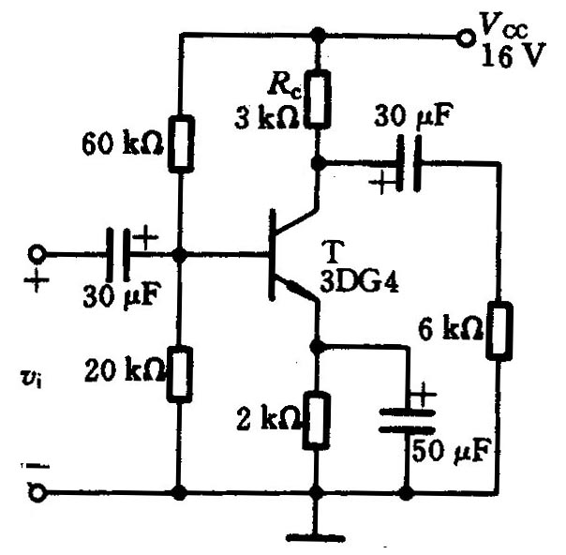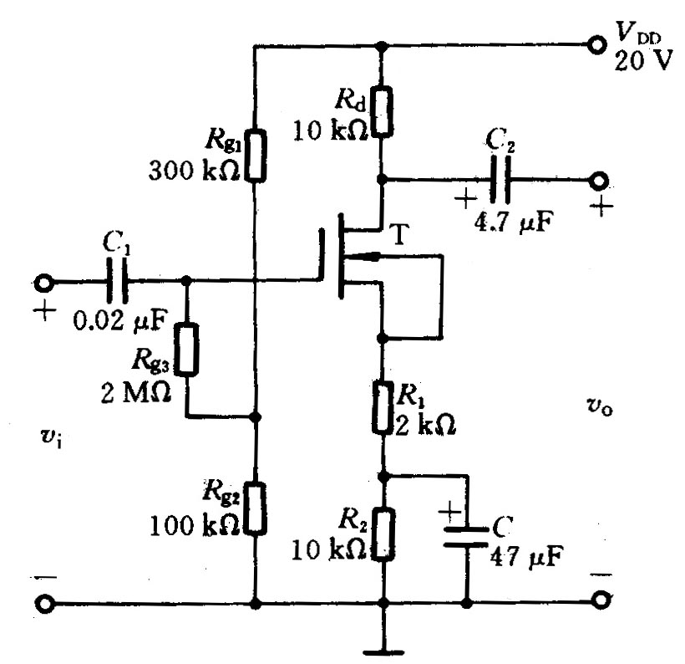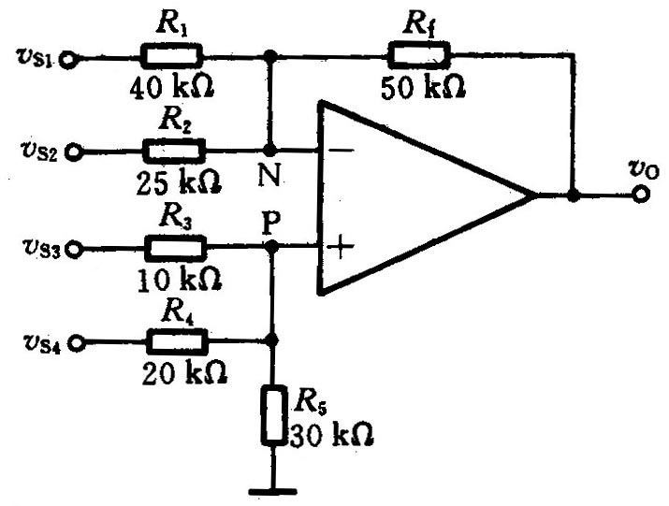
图2 图4
图1
2..已知电路参数如图3所示，FET工作点上的互导gm=1mS，设rd»Rｄ.（1）画出电路的小信号模型；（2）求电压增益AV以及放大器的输入电阻Ri.（12分）
3.一双电源互补对称电路如图3所示，已知VCC=24V，RL=16Ω。由T3组成的放大电路的电压增益AV3=-16，射极输出器的电压增益AV12=1。试计算输入电压有效值Vi=1V时，电路的输出功率PO、电源供给的功率PV、两管的总管耗PT以及效率。(12分)

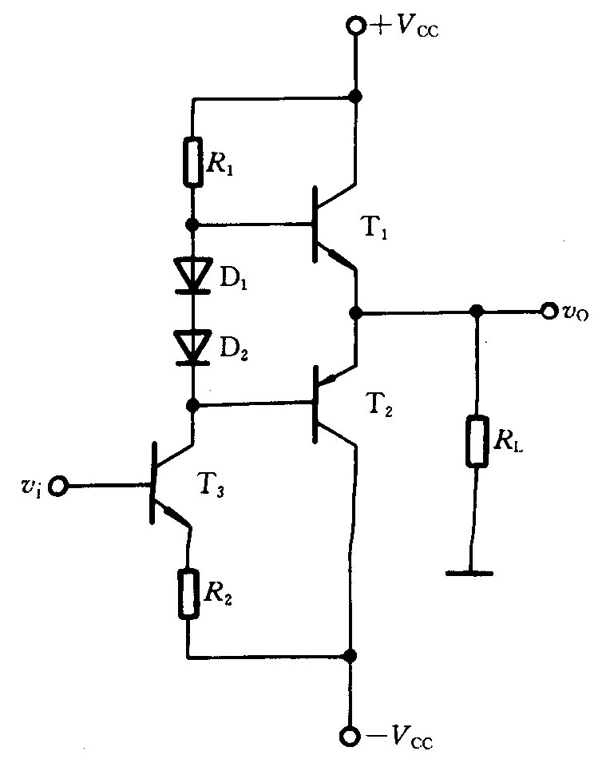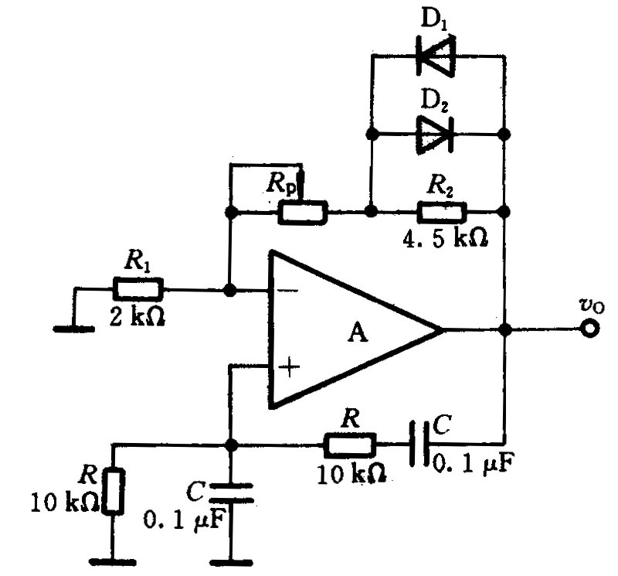
图3 图5
4.加减运算电路如图4所示。假设运放是理想的，求输出电压υo的表达式。（14分）
5.正弦波振荡电路如图5所示。RP在0~5kΩ之间可调，设运放A是理想的，振幅稳定后二极管的动态电阻RD=450Ω，试求RP的阻值以及电路的振荡频率f0。（10分）

浙江理工大学《模拟电子技术基础》试题（4）答案
一、填空题（每空1分，共20分）
1.空穴，P； 2.正向，正向； 3.高，50%，78.5%； 4.输出变压器，单，耦合电容；
5.相等，相同； 6.稳定性，|1+AF|； 7.反馈系数，闭环，开环；8.电容，电容，电感。
二、判断题（每小题1分，共10分）
1~10. × √ × × × × × √ √ ×
三、选择题（每小题1分，共10分）
1~10. c b d a b b c b d b
四、计算题（60分）
1.（12分）解：
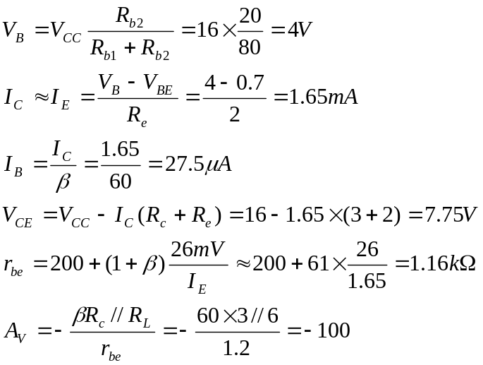
2.(12分)解：
小信号等效电路如图4.4.3（b）所示。
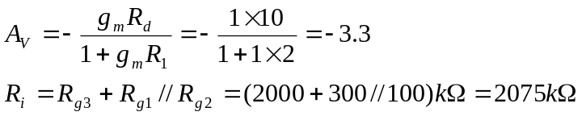
3.（12分）解：
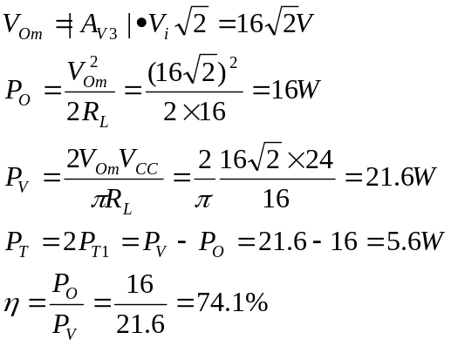

4.（14分）解：
由虚断，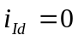, 列KCL方程：
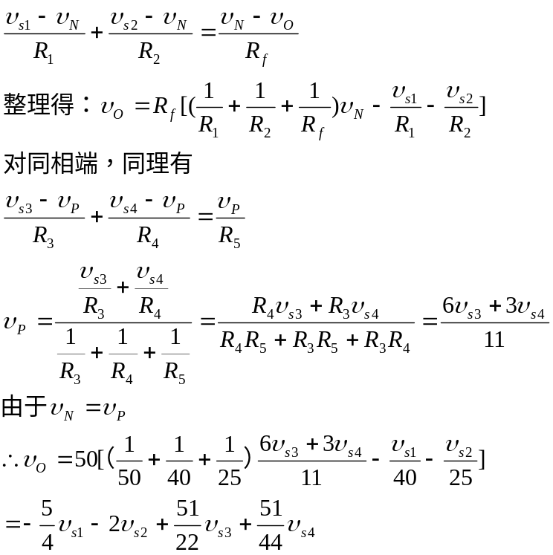

5.（10分）解：
